**ESCUELA POLITÉCNICA NACIONAL**

**ESCUELA DE FORMACIÓN DE TECNÓLOGOS**

**DESARROLLO DE SISTEMA PARA LA GESTIÓN DE TUTORÍAS PERSONALIZADAS EN LA CARRERA DE TSDS DE LA ESFOT**

**DESARROLLO DE UN BACKEND**

**TRABAJO DE INTEGRACIÓN CURRICULAR PRESENTADO COMO REQUISITO PARA LA OBTENCIÓN DEL TÍTULO DE TECNÓLOGO SUPERIOR EN DESARROLLO DE SOFTWARE**

**JOSÉ MIGUEL VARGAS COBOS**

**DIRECTOR: NOMBRES Y APELLIDOS DEL DIRECTOR**

**DMQ, mayo 2025**

CERTIFICACIONES

Yo, **VARGAS COBOS JOSÉ MIGUEL** declaro que el trabajo de integración curricular aquí descrito es de mi autoría; que no ha sido previamente presentado para ningún grado o calificación profesional; y, que he consultado las referencias bibliográficas que se incluyen en este documento.

**  
NOMBRE_ESTUDIANTE**

**Correo institucional**

**Correo personal**

Certifico que el presente trabajo de integración curricular fue desarrollado por **NOMBRE_ESTUDIANTE**, bajo mi supervisión.

**  
NOMBRE_DIRECTOR  
DIRECTOR**

**Correo institucional del Director**

DECLARACIÓN DE AUTORÍA

A través de la presente declaración, afirmamos que el trabajo de integración curricular aquí descrito, así como el (los) producto(s) resultante(s) del mismo, son públicos y estarán a disposición de la comunidad a través del repositorio institucional de la Escuela Politécnica Nacional; sin embargo, la titularidad de los derechos patrimoniales nos corresponde a los autores que hemos contribuido en el desarrollo del presente trabajo; observando para el efecto las disposiciones establecidas por el órgano competente en propiedad intelectual, la normativa interna y demás normas.

**VARGAS COBOS JOSÉ MIGUEL**

DEDICATORIA

(Opcional)

AGRADECIMIENTO

(Opcional)

ÍNDICE DE CONTENIDO

CERTIFICACIONES I

DECLARACIÓN DE AUTORÍA II

DEDICATORIA III

AGRADECIMIENTO IV

ÍNDICE DE CONTENIDO V

RESUMEN VII

ABSTRACT VIII

1 DESCRIPCIÓN DEL COMPONENTE DESARROLLADO 1

1.1 Objetivo general 2

1.2 Objetivos específicos 2

1.3 Alcance 2

1.4 Marco Teórico 4

2 METODOLOGÍA 5

2.1 Metodología de Desarrollo 5

Roles 5

Artefactos 7

Tabla 2.3 Historia de Usuario. 8

Tabla 2.4 Recopilación del Product Backlog. 9

Tabla 2.5 Recopilación de Sprint Backlog. 9

2.2 Diseño de interfaces 10

Herramienta utilizada para el diseño 10

2.3 Diseño de la arquitectura 11

Patrón arquitectónico 11

2.4 Herramientas de desarrollo 12

Librerías 12

3 RESULTADOS 13

Sprint 0. Configuración del ambiente de desarrollo 13

Sprint 1. 13

Sprint 2. 13

Sprint 3. 13

Sprint 4. 13

Sprint 5. 13

Sprint 6. 13

4 Conclusiones 14

5 Recomendaciones 15

6 REFERENCIAS BIBLIOGRÁFICAS 16

7 ANEXOS 17

ANEXO I I

ANEXO II I

ANEXO III II

ANEXO IV III

RESUMEN

(Máximo 250 palabras)

**PALABRAS CLAVE:** palabra1, palabra2, …, palabra6.

ABSTRACT

(Máximo 250 palabras)

**KEYWORDS:** word1, word2, …, word6.

# DESCRIPCIÓN DEL COMPONENTE DESARROLLADO

En la ESFOT hay ciertas materias que se les hace complicado a muchos estudiantes, entre las principales están las materias básicas como Física, Cálculo y estadística en algunos casos. Luego en la carrera de desarrollo de de software está la materia de Redes de computadores, que la mayoría de los estudiantes pasa en supletorio, mientras que una buena cantidad de los mismos les toca pasar en segunda matrícula y debido a la dificultad de la materia en algunos casos les toca recurrir a tercera matrícula, cambiarse de carrera, o en el peor de los casos salir de la Politécnica.

Actúa como un Product Owner y en base al siguiente contexto del negocio "____" dame una serie de problemáticas para poder sustentar una solución viable. Recuerda darme la información en un nuevo párrafo que contenga 4 líneas.

. Las herramientas tecnológicas existentes permiten la solución a través de blogs, páginas y aplicaciones web y móviles sin embargo no ofrecen contenido específico, tan  solo conocimiento en general,por eso es que hemos decidido crear una aplicación que permita desarrollar mayor conocimiento a través de contenido actualizado.

Actúa como un investigador y en base al siguiente contexto y problemática que presenta "____" dame un párrafo con una referencia bibliográfica que mencione como una solución tecnológica como “_______” puede ser una solución viable.

Recuerda darme la información en un nuevo párrafo que contenga 8 líneas.

La propuesta que tenemos es desarrollar una aplicación web que permita, realizar simuladores, pruebas paulatinas de las materias que más dificultad presentan los estudiantes de nivelación y primeros semestres de carrera, con tutorías personalizadas y material actualizado, además contará con bonus para personas de aporte y los que decidan unirse a la aplicación y mejorar notablemente su rendimiento académico.

El proyecto está implementado para la carrera de Desarrollo de Software, aunque desamos potencializar para las demás carreras y posteriormente para otras facultades de la Escuela Politécnica Nacional.

Entre las materias desarrolladas en la aplicación está Cálculo Diferencial e Integral, Sistemas Operativos, Redes, Base de Datos, Programación, POO IOT entre otras. Se implementará las materias a través de una encuesta a estudiantes y profesores

En base a lo citado anteriormente, en este proyecto de Integración Curricular se ha desarrollado un componente backend que es parte de un sistema web, el cual permita realizar la gestión de veterinarias para la ciudad de Quito de una forma integral y que a la vez sea genérico, capaz de gestionar veterinarios, pacientes, tratamientos, pagos en línea y ofrecer un chat en tiempo real, con el objetivo de optimizar la administración de las veterinarias y brindar una experiencia más ágil, moderna y efectiva tanto para el personal como para los propietarios de mascotas. Además, este backend adaptarse fácilmente a las particularidades de distintas clínicas veterinarias en Quito y otras ciudades gracias al uso de herramientas tecnológicas modernas.

## Objetivo general

Desarrollar un backend para la gestión de tutorías personalizadas de la carrera de desarrollo de software de la ESFOT .

## Objetivos específicos

1. Definir y registrar los requisitos del componente a desarrollar.
2. Diseñar el modelo de datos (NoSQL) en base a los requisitos.
3. Definir el patrón de arquitectura para integrar herramientas y librerías.
4. Codificar cada uno de los módulos y el consumo de los endpoints.
5. Realizar pruebas a cada uno de los módulos.
6. Realizar el despliegue a producción para su uso y consumo.

## Alcance

Actúa como un Scrum Master y dame un párrafo con una referencia bibliográfica en IEEE que mencione que es el alcance en el desarrollo de software y porque es tan relevante antes de comenzar a desarrollar un producto software.

Recuerda que, el párrafo contenga 2 líneas de texto, un lenguaje natural, evitar el plagio con otra literatura existente y sobre todo evitar un alto porcentaje al uso de herramientas de detección de IA como Turnitin. Por último, en la redacción, utiliza oraciones largas y utiliza conectores tales como, Además, No obstante, Sin embargo, Asimismo, Adicional a ello, Por otra parte, etc.

Actúa como un Scrum Master y dado el siguiente párrafo “_______” que trata sobre “_____” necesito que parafrasees. Recuerda que, el párrafo nuevo contenga 2 líneas de texto, un lenguaje natural, evitar el plagio con otra literatura existente, respaldar con una nueva referencia en formato IEEE y sobre todo evitar un alto porcentaje al uso de herramientas de detección de IA como Turnitin. Por último, en la redacción, utiliza oraciones largas y utiliza conectores tales como, Además, No obstante, Sin embargo, Asimismo, Adicional a ello, Por otra parte, etc.

El alcance en el desarrollo de software se refiere a la definición clara y precisa de los límites y objetivos del proyecto, lo cual es fundamental para asegurar que todos los involucrados tengan una comprensión común de lo que se va a entregar, ya que una mala gestión del alcance puede llevar a desviaciones significativas en tiempo y costos. Además, establecer un alcance bien definido permite priorizar funcionalidades y gestionar expectativas, lo que resulta crucial para el éxito del producto final y la satisfacción del cliente.

Por lo antes expuesto, el alcance de este proyecto es dotar a la carrera de TSDS de la ESFOT una solución tecnológica y que a la vez sea genérica, capaz de gestionar a los estudiantes, tutores, para brindar una experiencia más ágil, moderna y efectiva tanto para estudiantes, tutores. Es así que, para llevar a cabo el desarrollo y producción del backend se ha hecho uso de la metodología ágil Scrum, la cual es famosa por su habilidad en la administración de proyectos complejos de forma eficaz, dividiendo el desarrollo en iteraciones (Sprints) de corta duración lo que permite la entrega incremental de funcionalidades. Además, se diseña un conjunto de pantallas intuitivas y amigables para que los usuarios puedan visualizar todas sus funcionalidades de manera sencilla, así como el uso de un patrón de arquitectura, un conjunto de librerías y una serie de pruebas para la etapa de codificación con el objetivo de verificar la funcionalidad de cada módulo. Por último, el despliegue a producción se realiza una vez que todas las funcionalidades han sido aprobadas por el Product Owner.

A continuación, se presenta las acciones que cada rol está asignado a realizar una vez que inicie sesión.

**Administrador**

· Creación de endpoints para el restablecimiento de contraseña.

· Creación de endpoints para el inicio de sesión.

· Creación de endpoints para gestionar perfil.

· Creación de endpoints para la actualización del password

· Creación de endpoint para gestionar tutores.

· Creación de endpoint para gestionar quejas y/o sugerencias.

· Creación de endpoint para gestionar recompensas.

**Tutores**

· Creación de endpoints para el restablecimiento de contraseña.

· Creación de endpoints para el inicio de sesión.

· Creación de endpoints para gestionar perfil.

· Creación de endpoints para la actualización del password.

· Creación de endpoint para gestionar tutoría.

· Creación de endpoint para gestionar seguimiento de tutorías.

**Estudiantes**

· Creación de endpoint para el registro.

· Creación de endpoint para el envío y verificación de email.

· Creación de endpoints para el restablecimiento de contraseña.

· Creación de endpoints para el inicio de sesión.

· Creación de endpoints para gestionar perfil.

· Creación de endpoints para la actualización del password.

· Creación de endpoint para gestionar tutorías.

· Creación de endpoint para gestionar calificación.

· Creación de endpoint para gestionar quejas y/o sugerencias.

## Marco Teórico

Actúa como un Senior Developer y dame un párrafo con 3 líneas de texto que tenga una referencia bibliográfica en formato IEEE que mencione que es “______” el desarrollo de software.

Recuerda que, el párrafo contenga 2 líneas de texto, un lenguaje natural, evitar el plagio con otra literatura existente y sobre todo evitar un alto porcentaje al uso de herramientas de detección de IA como Turnitin. Por último, en la redacción, utiliza oraciones largas y utiliza conectores tales como, Además, No obstante, Sin embargo, Asimismo, Adicional a ello, Por otra parte, etc.

JSON WEB BROKEN, API Restfull, JSON, REST, CLIENT REST, EXPRESS, MONGODB, JS, NODEMAILER

**BACKEND**

El "backend" en el desarrollo de software se refiere a la parte del sistema que se encarga de la lógica de negocio, la gestión de bases de datos y la comunicación con el frontend, lo que permite que las aplicaciones funcionen de manera eficiente y respondan a las solicitudes del usuario. Además, el desarrollo de backend es crucial, ya que asegura que los datos se procesen correctamente y se mantenga la seguridad y la integridad de la información, lo que es esencial para cualquier aplicación moderna. [xxxxxxx]

PARA FRONT END

UI, UX, RESPONSIVE DESIGN, HTMK, CSS, JS, REACT, FRONTEND, TAILWIND CSS

PARA MOVIL

ACCESIBILIDAD, APLICACIÓN MÓVIL, ANDROID APLICATION PACKAGE (APK)

# METODOLOGÍA

Actúa como un Scrum Master y dado el siguiente párrafo “_______” que trata sobre “_____” necesito que parafrasees. Recuerda que, el párrafo nuevo contenga 2 líneas de texto, un lenguaje natural, evitar el plagio con otra literatura existente, respaldar con una nueva referencia en formato IEEE y sobre todo evitar un alto porcentaje al uso de herramientas de detección de IA como Turnitin. Por último, en la redacción, utiliza oraciones largas y utiliza conectores tales como, Además, No obstante, Sin embargo, Asimismo, Adicional a ello, Por otra parte, etc.

Para el presente trabajo de Integración Curricular se ha utilizado el estudio de casos, debido al alto nivel de conocimiento que otorga ya que esta técnica de investigación ha permitido recolectar información valiosa sobre la problemática que presentan los estudiantes la carrera de TSDS de la ESFOT respecto a ciertas asignaturas, básicas y de carrera, así como el estudio y la valoración de soluciones que hayan surgido en otras iniciativas llevando como índole principal el refuerzo de conocimientos. Con base en esta investigación, se plantea una solución concreta que responda a los requerimientos y que al mismo tiempo medible y alcanzable.

## Metodología de Desarrollo

Actúa como un Scrum Master y dado el siguiente párrafo “_______” que trata sobre “_____” necesito que parafrasees. Recuerda que, el párrafo nuevo contenga 2 líneas de texto, un lenguaje natural, evitar el plagio con otra literatura existente, respaldar con una nueva referencia en formato IEEE y sobre todo evitar un alto porcentaje al uso de herramientas de detección de IA como Turnitin. Por último, en la redacción, utiliza oraciones largas y utiliza conectores tales como, Además, No obstante, Sin embargo, Asimismo, Adicional a ello, Por otra parte, etc.

A continuación, se detalla la forma en que esta metodología ha sido implementada en el desarrollo del presente componente.

En la ESFOT, muchos estudiantes enfrentan dificultades con ciertas asignaturas fundamentales, siendo las más desafiantes Física, Cálculo y Estadística; además, en la carrera de Desarrollo de Software, la materia de Redes de Computadores se convierte en un obstáculo para muchos, ya que un gran número de alumnos se ve obligado a presentarla en supletorio, y algunos incluso deben repetirla en segunda o tercera matrícula. Sin embargo, esta situación puede llevar a que algunos estudiantes consideren cambiar de carrera o, en el peor de los casos, abandonar la Politécnica, lo que resalta la importancia de contar con metodologías de desarrollo que faciliten el aprendizaje y la comprensión de estos temas complejos.

En la ESFOT, muchos estudiantes encuentran dificultades en diversas asignaturas, siendo las más desafiantes aquellas de carácter fundamental como Física, Cálculo y Estadística; además, en la carrera de Desarrollo de Software, la materia de Redes de Computadores se presenta como un reto considerable, ya que un gran número de alumnos se ve obligado a presentarla en supletorio, y otros deben repetirla en segunda o incluso tercera matrícula. Sin embargo, esta situación resalta la necesidad de implementar metodologías ágiles que faciliten el aprendizaje y la adaptación a estos contenidos complejos, permitiendo a los estudiantes avanzar de manera más efectiva en su formación académica. A continuación, se detalla la forma en que esta metodología ha sido implementada en el desarrollo del presente componente.

En la ESFOT, muchos estudiantes enfrentan retos significativos en diversas asignaturas, siendo las más complicadas aquellas de carácter fundamental como Física, Cálculo y Estadística; además, en la carrera de Desarrollo de Software, la materia de Redes de Computadores se convierte en un desafío para muchos, ya que un considerable número de alumnos se ve obligado a presentarla en supletorio, y otros deben repetirla en segunda o incluso tercera matrícula. Sin embargo, esta situación pone de manifiesto la importancia de adoptar metodologías ágiles como Scrum, que permiten una mejor organización y adaptación en el proceso de aprendizaje, facilitando así que los estudiantes puedan superar estos obstáculos académicos de manera más efectiva.

A continuación, se detalla la forma en que esta metodología ha sido implementada en el desarrollo del presente componente.

### Roles

Actúa como un Scrum Master y dado el siguiente párrafo “_______” que trata sobre “_____” necesito que parafrasees. Recuerda que, el párrafo nuevo contenga 2 líneas de texto, un lenguaje natural, evitar el plagio con otra literatura existente, respaldar con una nueva referencia en formato IEEE y sobre todo evitar un alto porcentaje al uso de herramientas de detección de IA como Turnitin. Por último, en la redacción, utiliza oraciones largas y utiliza conectores tales como, Además, No obstante, Sin embargo, Asimismo, Adicional a ello, Por otra parte, etc.

Además, los roles que se mencionan a continuación han sido definidos estratégicamente con el propósito de mejorar la colaboración, la comunicación y la eficacia en las distintas etapas del proyecto, tales como planificación, diseño, desarrollo y producción del componente.

**Product Owner**

Actúa como un Scrum Master y dado el siguiente párrafo “_______” que trata sobre “_____” necesito que parafrasees. Recuerda que, el párrafo nuevo contenga 2 líneas de texto, un lenguaje natural, evitar el plagio con otra literatura existente, respaldar con una nueva referencia en formato IEEE y sobre todo evitar un alto porcentaje al uso de herramientas de detección de IA como Turnitin. Por último, en la redacción, utiliza oraciones largas y utiliza conectores tales como, Además, No obstante, Sin embargo, Asimismo, Adicional a ello, Por otra parte, etc.

Por lo tanto, la **XXXXXX** presenta la persona designada para desempeñar este rol.

**Scrum Master**

Actúa como un Scrum Master y dado el siguiente párrafo “_______” que trata sobre “_____” necesito que parafrasees. Recuerda que, el párrafo nuevo contenga 2 líneas de texto, un lenguaje natural, evitar el plagio con otra literatura existente, respaldar con una nueva referencia en formato IEEE y sobre todo evitar un alto porcentaje al uso de herramientas de detección de IA como Turnitin. Por último, en la redacción, utiliza oraciones largas y utiliza conectores tales como, Además, No obstante, Sin embargo, Asimismo, Adicional a ello, Por otra parte, etc.

En la ESFOT, muchos estudiantes se enfrentan a dificultades en varias asignaturas, siendo las más desafiantes aquellas de carácter fundamental como Física, Cálculo y Estadística; además, en la carrera de Desarrollo de Software, la materia de Redes de Computadores se presenta como un reto considerable, ya que un gran número de alumnos se ve obligado a presentarla en supletorio, y otros deben repetirla en segunda o incluso tercera matrícula. Sin embargo, esta situación resalta la necesidad de contar con un Scrum Master que guíe y apoye a los estudiantes en su proceso de aprendizaje, facilitando la colaboración y la comunicación dentro del equipo, lo que puede contribuir a mejorar su rendimiento académico y a superar los obstáculos que enfrentan. Por lo tanto, la **XXXXXX** presenta la persona designada para desempeñar este rol.

**Development Team**

Actúa como un Scrum Master y dado el siguiente párrafo “_______” que trata sobre “_____” necesito que parafrasees. Recuerda que, el párrafo nuevo contenga 2 líneas de texto, un lenguaje natural, evitar el plagio con otra literatura existente, respaldar con una nueva referencia en formato IEEE y sobre todo evitar un alto porcentaje al uso de herramientas de detección de IA como Turnitin. Por último, en la redacción, utiliza oraciones largas y utiliza conectores tales como, Además, No obstante, Sin embargo, Asimismo, Adicional a ello, Por otra parte, etc.

En la ESFOT, muchos estudiantes enfrentan desafíos significativos en diversas asignaturas, siendo las más complicadas aquellas de carácter fundamental como Física, Cálculo y Estadística; además, en la carrera de Desarrollo de Software, la materia de Redes de Computadores se convierte en un obstáculo considerable, ya que un gran número de alumnos se ve obligado a presentarla en supletorio, y otros deben repetirla en segunda o incluso tercera matrícula. Sin embargo, esta situación subraya la importancia de contar con un Development Team cohesionado, que colabore de manera efectiva y apoye a sus miembros en la superación de estas dificultades académicas, promoviendo un ambiente de aprendizaje más productivo y enriquecedor.

Por lo tanto, la **XXXXXX** presenta la persona designada para desempeñar este rol y que trabaja de manera colaborativa con la persona que se encarga de desarrollar el otro componente.

**Tabla 2.1. Responsables y funciones de los perfiles Scrum.**

|  |  |
| --- | --- |
| **ROL** | **INTREGRANTES** |
| Product Owner | Nombre del director de tesis |
| Scrum Master | Nombre del director de tesis |
| Development Team | Vargas Cobos José Miguel |

### Artefactos

Actúa como un Scrum Master y dado el siguiente párrafo “_______” que trata sobre “_____” necesito que parafrasees. Recuerda que, el párrafo nuevo contenga 2 líneas de texto, un lenguaje natural, evitar el plagio con otra literatura existente, respaldar con una nueva referencia en formato IEEE y sobre todo evitar un alto porcentaje al uso de herramientas de detección de IA como Turnitin. Por último, en la redacción, utiliza oraciones largas y utiliza conectores tales como, Además, No obstante, Sin embargo, Asimismo, Adicional a ello, Por otra parte, etc.

A continuación, se detallan los tres artefactos principales que se han empleado dentro del presente proyecto.

**Recopilación de Requerimientos**

Actúa como un Scrum Master y dado el siguiente párrafo “_______” que trata sobre “_____” necesito que parafrasees. Recuerda que, el párrafo nuevo contenga 2 líneas de texto, un lenguaje natural, evitar el plagio con otra literatura existente, respaldar con una nueva referencia en formato IEEE y sobre todo evitar un alto porcentaje al uso de herramientas de detección de IA como Turnitin. Por último, en la redacción, utiliza oraciones largas y utiliza conectores tales como, Además, No obstante, Sin embargo, Asimismo, Adicional a ello, Por otra parte, etc.

En ese sentido, la **XXXXXX** presenta una porción de los requerimientos que previamente han sido recopilados para el desarrollo de la aplicación móvil y para visualizar la información completa se puede remitir al **XXXXXX.**

**Tabla 2.2 Identificación de requisitos necesarios.**

|  |  |  |
| --- | --- | --- |
| RECOPILACIÓN DE REQUERIMIENTOS | | |
| TIPO DE SISTEMA | **ID - RR** | **ENUNCIADO DEL ITEM** |
|  | **RR-001** | Para el usuario veterinario se requiere la siguiente acción:   * Registrarse. |

**Historias de Usuario**

Actúa como un Scrum Master y dado el siguiente párrafo “_______” que trata sobre “_____” necesito que parafrasees. Recuerda que, el párrafo nuevo contenga 2 líneas de texto, un lenguaje natural, evitar el plagio con otra literatura existente, respaldar con una nueva referencia en formato IEEE y sobre todo evitar un alto porcentaje al uso de herramientas de detección de IA como Turnitin. Por último, en la redacción, utiliza oraciones largas y utiliza conectores tales como, Además, No obstante, Sin embargo, Asimismo, Adicional a ello, Por otra parte, etc.

En ese sentido, la **XXXXXX** presenta una Historia de usuario que se ha empleado para detallar un requisito que previamente ha sido recopilado para el desarrollo de la aplicación móvil y para visualizar la información completa de las restantes tablas se puede remitir al **XXXXXX.**

Actúa como experto en Metodología Ágil con más de 10 años de experticia y de acuerdo a la plantilla adjunta, completa la "Historia de Usuario" para el requerimiento "Gestionar Cuenta (Registro, Login, Recuperar Contraseña, Visualizar perfil y Cambiar de contraseña)". Recuerda que, todos los campos de la Historia de usuario deben estar redactados en el tiempo verbal "presente" y en un lenguaje no tan técnico. Finalmente, recuerda que es la historia de usuario para el (backend, frontend, aplicación móvil, sistema web). Además, no deseo especificar los campos de los formularios ya que aún no los tengo definidos, solo deseo algo más general y que no aparezca la palabra sistema sino reemplaza por backend. En la redacción, utiliza conectores tales como, Además, No obstante, Sin embargo, Asimismo, Adicional a ello, Por otra parte, etc.

**Historia de Usuario: Gestionar Cuenta (Login)**

Como usuario del backend,  
quiero iniciar sesión en mi cuenta,  
para acceder a mis datos y funcionalidades personalizadas.

**Criterios de Aceptación:**

1. **Inicio de Sesión:**
   * **Cuando ingreso mis credenciales, el backend verifica la información proporcionada.**
   * **Si las credenciales son correctas, accedo a mi cuenta sin inconvenientes.**
   * **Si las credenciales son incorrectas, recibo un mensaje de error que me indica que debo revisar mis datos.**
2. **Recuperación de Sesión:**
   * **Además, el backend ofrece una opción para recordar mis credenciales en dispositivos seguros, facilitando futuros inicios de sesión.**
   * **Sin embargo, si olvido mis credenciales, el backend me proporciona un proceso claro para recuperarlas.**
3. **Seguridad:**
   * **El backend asegura que mis datos de acceso se manejan de manera segura y confidencial.**
   * **Asimismo, implementa medidas para prevenir accesos no autorizados, como bloqueos temporales tras varios intentos fallidos.**

**Notas Adicionales:**

* **Es fundamental que el proceso de inicio de sesión sea sencillo y accesible para todos los usuarios.**
* **Por otra parte, se debe considerar la posibilidad de incluir opciones de autenticación adicional para mejorar la seguridad de las cuentas.**

**Conclusión: Esta historia de usuario permite que los usuarios gestionen su acceso de manera efectiva y segura, mejorando su experiencia general con el backend.**

Tabla 2.3 Historia de Usuario.

|  |  |
| --- | --- |
| **HISTORIA DE USUARIO** | |
| **Identificador:** | **Usuario:** |
| **Nombre historia:** | |
| **Prioridad en negocio:** | **Riesgo en desarrollo:** |
| **Iteración asignada:** | |
| **Responsable (s):** | |
| **Descripción:** | |
| **Observación:** | |

**Product Backlog**

Actúa como un Scrum Master y dado el siguiente párrafo “_______” que trata sobre “_____” necesito que parafrasees. Recuerda que, el párrafo nuevo contenga 2 líneas de texto, un lenguaje natural, evitar el plagio con otra literatura existente, respaldar con una nueva referencia en formato IEEE y sobre todo evitar un alto porcentaje al uso de herramientas de detección de IA como Turnitin. Por último, en la redacción, utiliza oraciones largas y utiliza conectores tales como, Además, No obstante, Sin embargo, Asimismo, Adicional a ello, Por otra parte, etc.

En ese sentido, la **XXXXXX** presenta una porción del Product Backlog para el desarrollo de la aplicación móvil y para visualizar la información completa se puede remitir al **XXXXXX.**

Tabla 2.4 Recopilación del Product Backlog.

|  |  |  |  |  |
| --- | --- | --- | --- | --- |
| PRODUCT BACKLOG | | | | |
| ID-HU | **DESCRIPCIÓN DE LA HISTORIA** | **ITERACIÓN ASIGNADA** | **ESTADO** | **PRIORIDAD** |
| HU-002 |  |  |  |  |
| HU-003 |  |  |  |  |

**Sprint Backlog**

Actúa como un Scrum Master y dado el siguiente párrafo “_______” que trata sobre “_____” necesito que parafrasees. Recuerda que, el párrafo nuevo contenga 2 líneas de texto, un lenguaje natural, evitar el plagio con otra literatura existente, respaldar con una nueva referencia en formato IEEE y sobre todo evitar un alto porcentaje al uso de herramientas de detección de IA como Turnitin. Por último, en la redacción, utiliza oraciones largas y utiliza conectores tales como, Además, No obstante, Sin embargo, Asimismo, Adicional a ello, Por otra parte, etc.

En la ESFOT, muchos estudiantes enfrentan dificultades con ciertas materias fundamentales, siendo las más desafiantes Física, Cálculo y Estadística. Asimismo, en la carrera de Desarrollo de Software, la asignatura de Redes de Computadores representa un reto considerable, ya que muchos alumnos deben recurrir a supletorios o incluso a matrículas adicionales, lo que en algunos casos puede llevar a la decisión de cambiar de carrera o, en situaciones más extremas, abandonar la Politécnica.

En ese sentido, la **XXXXXX** presenta el detalle del Sprint 01 para el desarrollo de la aplicación móvil y para visualizar la información completa se puede remitir al **XXXXXX.**

Tabla 2.5 Recopilación de Sprint Backlog.

|  |  |  |  |  |  |  |
| --- | --- | --- | --- | --- | --- | --- |
| **ELABORACIÓN DEL SPRINT BACKLOG** | | | | | | |
| **ID-SB** | **NOMBRE** | **MÓDULO** | **HU** | **HISTORIAS DE USUARIO** | **TAREAS** | **TIEMPO ESTIMADO** |
| SB-000 | Configuración del ambiente de desarrollo | N/A | N/A | N/A | * Reconocer y establecer los requerimientos de desarrollo. * Instalar el software necesario para la construcción del componente. * Implementar en el entorno de codificación el Framework y librerías. | 35H |

## Diseño de interfaces

Actúa como un Senior Developer y dado el siguiente párrafo “_______” que trata sobre “_____” necesito que parafrasees. Recuerda que, el párrafo nuevo contenga 2 líneas de texto, un lenguaje natural, evitar el plagio con otra literatura existente, respaldar con una nueva referencia en formato IEEE y sobre todo evitar un alto porcentaje al uso de herramientas de detección de IA como Turnitin. Por último, en la redacción, utiliza oraciones largas y utiliza conectores tales como, Además, No obstante, Sin embargo, Asimismo, Adicional a ello, Por otra parte, etc.

En la ESFOT, aunque muchas materias básicas como Física, Cálculo y Estadística representan un reto para varios estudiantes, es en asignaturas específicas de la carrera de desarrollo de software, como Redes de Computadores, donde la dificultad se acentúa notablemente; además, esta situación provoca que un considerable número de alumnos deba recurrir a supletorios, repetir cursos e incluso considerar cambios de carrera o la deserción, reflejando así un desafío académico significativo que impacta en la trayectoria estudiantil . Por otra parte, esta problemática resalta la necesidad de implementar estrategias pedagógicas más efectivas y un diseño de interfaces educativas que faciliten la comprensión y el aprendizaje de contenidos complejos en estas áreas técnicas.

A continuación, se presenta la herramienta que se ha empleado para el diseño de los prototipos para el componente aplicación móvil.

### Herramienta utilizada para el diseño

Actúa como un Senior Developer y dado el siguiente párrafo “_______” que trata sobre “_____” necesito que parafrasees. Recuerda que, el párrafo nuevo contenga 2 líneas de texto, un lenguaje natural, evitar el plagio con otra literatura existente, respaldar con una nueva referencia en formato IEEE y sobre todo evitar un alto porcentaje al uso de herramientas de detección de IA como Turnitin. Por último, en la redacción, utiliza oraciones largas y utiliza conectores tales como, Además, No obstante, Sin embargo, Asimismo, Adicional a ello, Por otra parte, etc.

En la ESFOT, ciertas asignaturas básicas como Física, Cálculo y Estadística presentan dificultades para numerosos estudiantes; sin embargo, en la carrera de desarrollo de software, la materia de Redes de Computadores destaca por su alta tasa de reprobación, lo que obliga a muchos a rendir supletorios, repetir cursos e incluso considerar cambiar de carrera o abandonar la institución. Además, esta situación evidencia la importancia de emplear herramientas adecuadas para el diseño educativo que permitan mejorar la comprensión y el rendimiento académico en materias complejas.

En ese sentido, el prototipo para la pantalla inicio de sesión y dashboard de la aplicación móvil se presenta en la **XXXXXX** y para ver el resto deprototipos se puede remitir al **XXXXXX.**

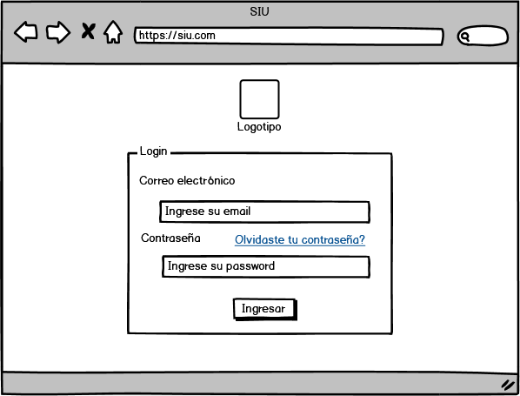

Figura 2.1 Prototipo de inicio de sesión.

## Diseño de la arquitectura

Actúa como un Senior Developer y dado el siguiente párrafo “_______” que trata sobre “_____” necesito que parafrasees. Recuerda que, el párrafo nuevo contenga 2 líneas de texto, un lenguaje natural, evitar el plagio con otra literatura existente, respaldar con una nueva referencia en formato IEEE y sobre todo evitar un alto porcentaje al uso de herramientas de detección de IA como Turnitin. Por último, en la redacción, utiliza oraciones largas y utiliza conectores tales como, Además, No obstante, Sin embargo, Asimismo, Adicional a ello, Por otra parte, etc.

En la ESFOT, aunque materias fundamentales como Física, Cálculo y Estadística resultan complejas para muchos estudiantes, la asignatura de Redes de Computadores en la carrera de desarrollo de software presenta un nivel de dificultad tal que provoca que gran parte de los alumnos deba enfrentar supletorios y múltiples matrículas, lo que en ocasiones los lleva a cambiar de carrera o abandonar la institución. Además, esta situación subraya la necesidad de diseñar una arquitectura curricular más flexible y adaptativa que permita gestionar mejor el aprendizaje y la progresión académica de los estudiantes.

En ese contexto, se ha utilizado un patrón arquitectónico para el componente aplicación móvil, tomando en cuenta el lenguaje de programación, herramientas y librerías, el cual se describe a continuación.

### Patrón arquitectónico

Actúa como un Senior Developer y dado el siguiente párrafo “_______” que trata sobre “_____” necesito que parafrasees. Recuerda que, el párrafo nuevo contenga 2 líneas de texto, un lenguaje natural, evitar el plagio con otra literatura existente, respaldar con una nueva referencia en formato IEEE y sobre todo evitar un alto porcentaje al uso de herramientas de detección de IA como Turnitin. Por último, en la redacción, utiliza oraciones largas y utiliza conectores tales como, Además, No obstante, Sin embargo, Asimismo, Adicional a ello, Por otra parte, etc.

En la ESFOT, ciertas materias básicas como Física, Cálculo y Estadística representan desafíos significativos para muchos estudiantes; sin embargo, en la carrera de desarrollo de software, la asignatura de Redes de Computadores destaca por su alta tasa de reprobación, lo que obliga a numerosos alumnos a repetir cursos o incluso a abandonar la institución. Además, esta problemática evidencia la necesidad de implementar un patrón arquitectónico educativo que facilite una estructura más coherente y adaptable, permitiendo así mejorar el proceso de enseñanza-aprendizaje y reducir la deserción académica.

A continuación, en la **XXXXXX** se representa de manera gráfica el patrón arquitectónico que se ha empleado con cada uno de sus componentes.

## Herramientas de desarrollo

Actúa como un Senior Developer y dado el siguiente párrafo “_______” que trata sobre “_____” necesito que parafrasees. Recuerda que, el párrafo nuevo contenga 2 líneas de texto, un lenguaje natural, evitar el plagio con otra literatura existente, respaldar con una nueva referencia en formato IEEE y sobre todo evitar un alto porcentaje al uso de herramientas de detección de IA como Turnitin. Por último, en la redacción, utiliza oraciones largas y utiliza conectores tales como, Además, No obstante, Sin embargo, Asimismo, Adicional a ello, Por otra parte, etc.

En la ESFOT, materias básicas como Física, Cálculo y Estadística suelen presentar dificultades para muchos estudiantes; sin embargo, en la carrera de desarrollo de software, la asignatura de Redes de Computadores destaca por su alta tasa de reprobación, lo que obliga a numerosos alumnos a recurrir a supletorios y múltiples matrículas, e incluso a considerar cambios de carrera o la deserción. Además, esta situación resalta la importancia de utilizar herramientas de desarrollo adecuadas que faciliten el aprendizaje y la comprensión de conceptos complejos, contribuyendo así a mejorar el rendimiento académico.

A continuación, la **XXXXXX** presenta las herramientas que han sido empleadas en la creación del componente, acompañadas de su justificación.

Tabla 2.1 Herramientas para el desarrollo.

|  |  |
| --- | --- |
| **Herramienta** | **Justificación** |
|  |  |

### Librerías

Actúa como un Senior Developer y dado el siguiente párrafo “_______” que trata sobre “_____” necesito que parafrasees. Recuerda que, el párrafo nuevo contenga 2 líneas de texto, un lenguaje natural, evitar el plagio con otra literatura existente, respaldar con una nueva referencia en formato IEEE y sobre todo evitar un alto porcentaje al uso de herramientas de detección de IA como Turnitin. Por último, en la redacción, utiliza oraciones largas y utiliza conectores tales como, Además, No obstante, Sin embargo, Asimismo, Adicional a ello, Por otra parte, etc.

En la ESFOT, asignaturas fundamentales como Física, Cálculo y Estadística resultan complejas para muchos estudiantes; sin embargo, en la carrera de desarrollo de software, la materia de Redes de Computadores presenta una dificultad considerable que lleva a la mayoría a rendir supletorios y a varios a repetir cursos o incluso abandonar la carrera. Además, esta situación pone de manifiesto la necesidad de integrar librerías especializadas que faciliten la comprensión y aplicación práctica de los conceptos, contribuyendo así a mejorar el desempeño académico y la retención estudiantil.

La **XXXXXX** muestra las librerías que se han utilizado dentro de la creación de este componente, junto con una breve explicación de su uso.

Tabla 2.2 Librerías para el desarrollo.

|  |  |
| --- | --- |
| **Librerías** | **Descripción** |
|  |  |
|  |  |

# RESULTADOS

En esta sección, se detallan los logros que se han obtenido a lo largo del desarrollo del proyecto dirigido específicamente al componente (backend, frontend, aplicación móvil, sistema web). Además, estos logros muestran cada una de las actividades, resultados, pruebas y el (consumo creación) de cada endpoint que posee cada usuario. Adicional a ello, cabe resaltar que cada actividad cuenta con unas tareas clave las cuales son esenciales para avanzar con la panificación y la consecución del objetivo general. A continuación, se describen los resultados de cada Sprint y sus tareas asociadas.

### Sprint 0. Configuración del ambiente de desarrollo

Para comenzar con el componente (backend) es importante configurar el ambiente de desarrollo y otras actividades con el objetivo de evitar contratiempos al momento de codificar cada uno de los módulos respectivos. En ese sentido, las tareas que abarca este Sprint son las siguientes.

* Delimitación de los requisitos a cumplir.
* Estructura general de las carpetas del proyecto.
* Diseño de las colecciones de datos para MongoDB.
* Asignación de roles para cada usuario.

Delimitación de los requisitos a cumplir

**Gestionar cuentas de usuario**

· Creación de endpoints para el restablecimiento de contraseña.

· Creación de endpoints para el inicio de sesión.

· Creación de endpoint para el registro.

· Creación de endpoint para el envío y verificación de email.

**Gestionar perfil**

· Creación de endpoints para gestionar (ver y editar) perfil.

· Creación de endpoints para la actualización del password

**Gestionar tutores**

· Creación de endpoint para gestionar (CRUD) tutores.

**Gestionar quejas y/o sugerencias**

· Creación de endpoint para gestionar quejas y/o sugerencias.

**Gestionar recompensas**

· Creación de endpoint para gestionar recompensas.

**Gestionar tutoría**

· Creación de endpoint para gestionar tutoría.

· Creación de endpoint para gestionar seguimiento de tutorías.

· Creación de endpoint para gestionar calificación.

**Creación de rutas públicas y privadas**

El backend crea varios endpoints (públicos y privados) para tener un mejor control de la información y que de esta manera solo los usuarios administradores puedan acceder a las funcionalidades por medio de endpoints privados y para el resto de usuarios lo puedan hacer por medio de las rutas públicas.

**Registro e inicio de sesión de usuarios**

El backend a partir de la creación de endpoints permite el registro de usuarios veterinarios y posterior a ello, puedan iniciar sesión cuando lo deseen y acceder a los módulos a su cargo. Además, para el registro del usuario paciente el veterinario procede con el registro para que posterior a ello, el usuario dueño del paciente pueda iniciar sesión con las credenciales que han sido enviadas al correo electrónico.

**Gestionar perfil de usuario**

El backend a partir de la creación de endpoints específicos permite que el usuario – estudiante pueda gestionar su perfil de usuario. Además, el usuario- estudiante luego de iniciar sesión y acceder a su módulo solo puede hacer la visualización de su perfil personal.

**Gestionar estudiantes**

El backend a partir de la creación de endpoints específicos permite que el administrador pueda gestionar (Crear, Listar, Actualizar, Eliminar y Cambiar de estado) pacientes. Además, el veterinario tiene la posibilidad de realizar todas las acciones por medio de verbos HTTP para una fácil administración de la información.

**Gestionar tutorias**

El backend a partir de la creación de endpoints específicos permite que el veterinario pueda gestionar (Crear, Listar, Actualizar, Eliminar y Cambiar de estado) de las tutorías de un estudiante en particular. Además, el usuario – docente luego de iniciar sesión y acceder al módulo correspondiente solo puede hacer la visualización de cada una de las tutorías que han sido registradas por el administrador

**Gestionar pagos**

El backend a partir de la creación de endpoints específicos permite que el estudiante tenga la posibilidad de realizar un pago por la tutoría recibida al docente.

**Gestionar un chat en tiempo real**

El backend a partir de la creación de endpoints específicos permite que el estudiante y el docente puedan tener una comunicación en tiempo real y que de esta manera se solvente dudas y tener una buena experiencia de comunicación.

Para un mejor entendimiento de lo citado anteriormente, se puede visualizar en la siguiente **Figura 3.1.**

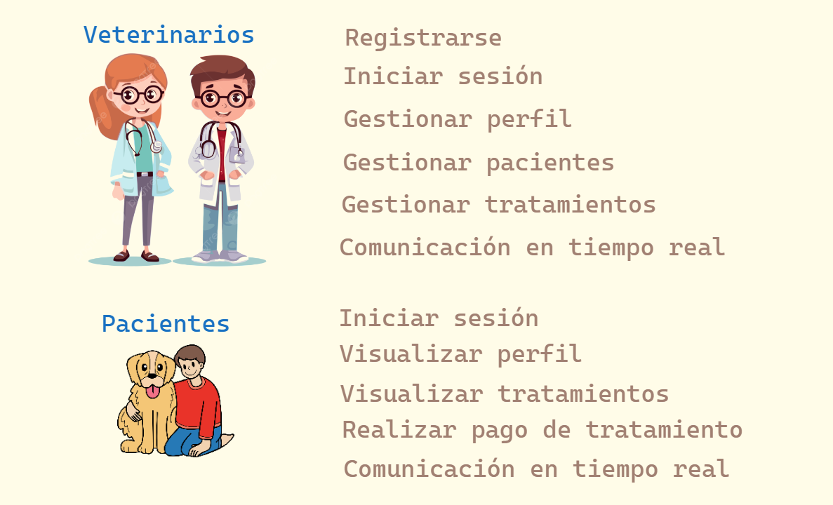

**Figura 3.1. Perfiles de usuario y capacidades dentro del frontend.**

Estructura general de las carpetas del proyecto

Para la creación de todas los componentes e interfaces se ha utilizado Visual Studio Code en conjunto con el lenguaje de programación JavaScript, una plantilla base, el patrón MVC y React lo que hacen una combinación perfecta para el consumo de todos los endpoints del componente backend [**XXXXX**]. A continuación, se observa en la **Figura 3.2** la estructura del proyecto.

**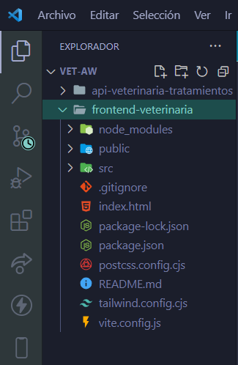  
Figura 3.2 Estructura del proyecto.**

Para la creación de todos los endpoints del componente backend, así como módulos asociados se ha utilizado Visual Studio Code en conjunto con el lenguaje de programación JavaScript, el patrón MVC y el Framewrok Express lo que hacen una combinación perfecta para el despliegue del servidor web y la gestión de cada una de las solicitudes por parte de los endpoints [**XXXXX**]. A continuación, se observa en la **Figura 3.2** la estructura del proyecto.

**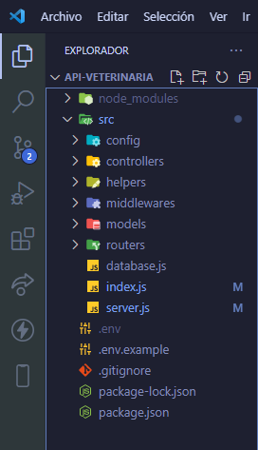  
Figura 3.2 Estructura del proyecto.**

Diseño de las colecciones de datos para MongoDB

Para la gestión de cada una de las colecciones y documentos para el backend y se ha utilizado MongoDB, el cual es un gestor de Base de datos no relacional que es de mucha utilidad al permitir trabajar con datos en tiempo real e ideal para manejar datos no estructurados [**XXXXX**]. En la **Figura 3.3** se observa el diseño de la Base de Datos Vet, las 3 colecciones (Veterinarios, Pacientes y Tratamientos) y para un detalle más completo de los documentos se puede ver en el **Anexo II**.

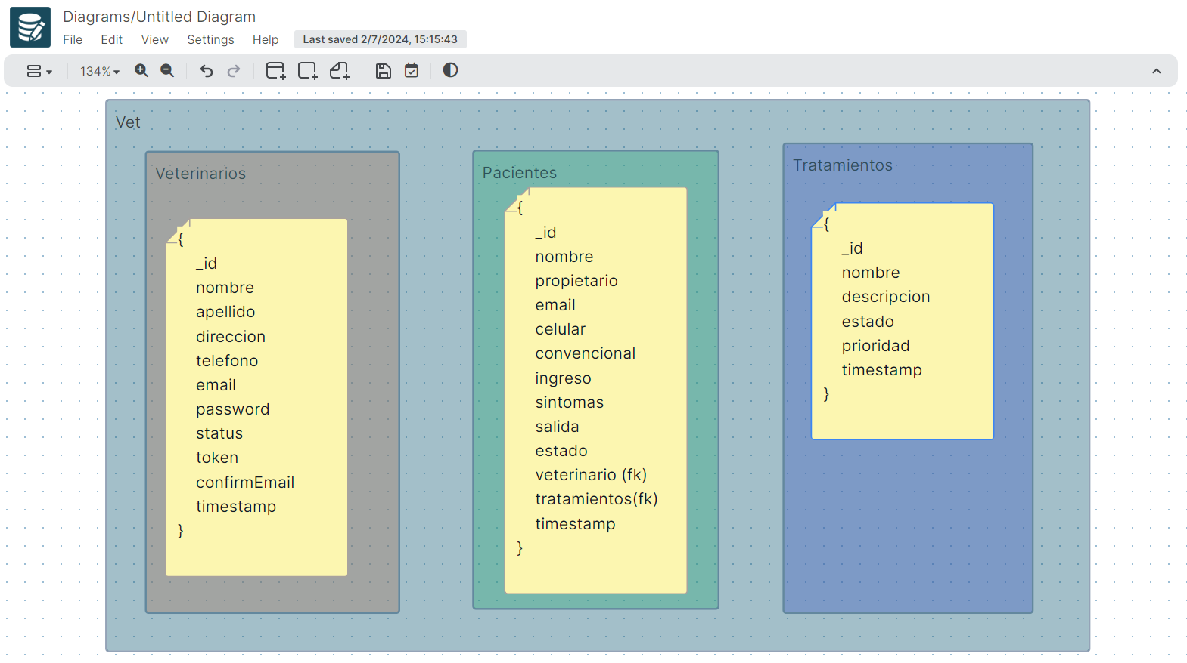 **Figura 3.3 Diseño de la BDD NoSQL.**

Asignación de roles para cada usuario

Para el componente (backend) se han establecido dos roles cada uno con permisos y funciones específicas, lo cual permite un control adecuado y protección a datos sensibles. Por lo antes dicho, las funciones de cada rol se presentan en la **Figura 3.4**.

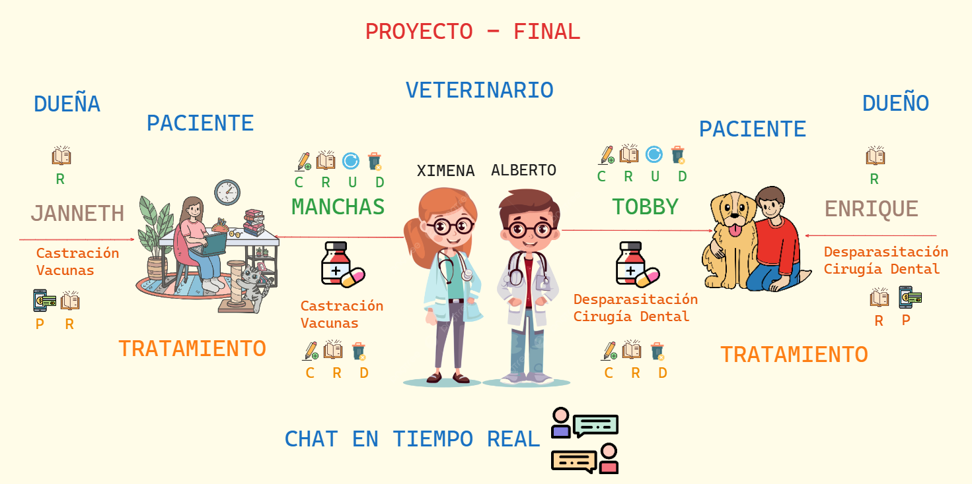 **Figura 3.4 Funciones para cada rol.**

### Sprint 1. Administrador

### Sprint 2 Tutores

### Sprint 3. Estudiantes

### Sprint 4. Pruebas

### Sprint 5. Despliegue

# Conclusiones

1. Recomendaciones

# REFERENCIAS BIBLIOGRÁFICAS

Listar en formato IEEE

|  |  |
| --- | --- |
| [1] | L. Carvajal, Metodología de la Investgación Científica. Curso general y aplicado, 28 ed., Santiao de Cali: U.S.C., 2006, p. 139. |

# ANEXOS

ANEXO I. Turnitin porcentaje máximo 12%.

ANEXO I. Manual técnico

ANEXO II. Manual de usuario

ANEXO III. Manual de instalación (video)

ANEXO I

Incluir el contenido del Anexo I.

### 

ANEXO II

ANEXO III

ANEXO IV